Единый портал электронных обращений граждан

Инструкция пользователя

Оглавление
1. Регистрация на Портале 3
2. Авторизация на Портале 6
3. Авторизация на Портале с помощью учетной записи в ЕСИА 7
4. Отправка обращения для авторизованных пользователей 10
5. Отправка обращения для неавторизованных пользователей 14
6. Отслеживание статуса обращения для авторизованных пользователей 19
7. Отслеживание статуса обращения для неавторизованных пользователей 20
8. Действия в Профиле для авторизованных пользователей 22
9. Вопросы по работе с Порталом. Техническая поддержка. 26

Введение
Единый портал электронных обращений граждан (letters.gov.spb.ru, далее – Портал) позволяет подавать обращения в форме электронного документа в адрес исполнительных органов государственной власти Санкт-Петербурга, контролировать ход рассмотрения поданных обращений и получать ответы на них.

Регистрация на Портале
Регистрация позволяет:
- сохранять черновик обращения;
- контролировать ход рассмотрения всех поданных обращений в личном кабинете;
- автоматически подставлять контактные данные в обращение.
Для регистрации на Портале нажмите на ссылку «Регистрация» на главной странице Портала:
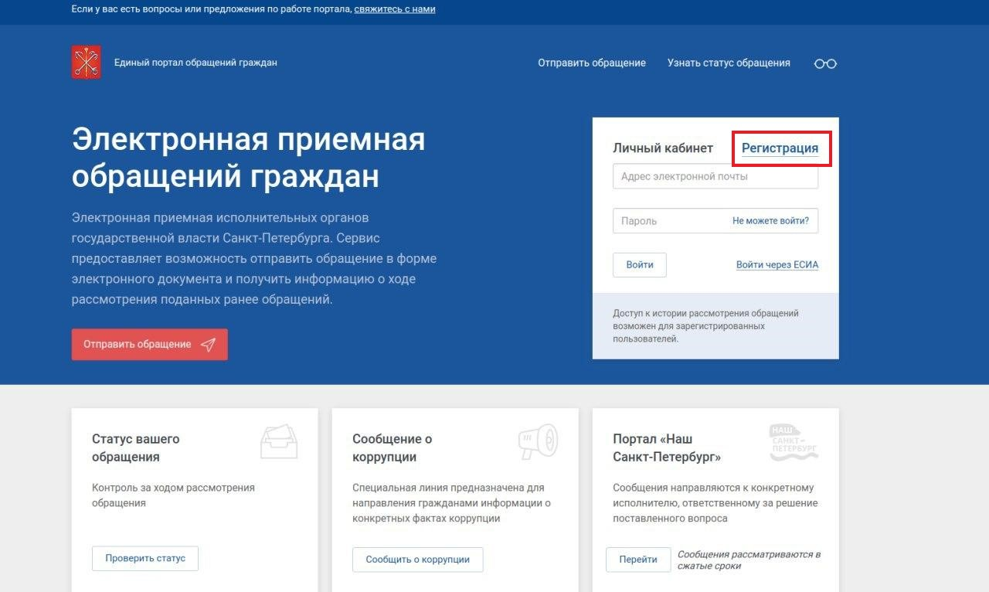
Заполните форму регистрации: адрес электронной почты, фамилию, имя, отчество (при наличии) и пароль. Подтвердите пароль и согласие на обработку персональных данных, введите код проверки и нажмите на кнопку «Зарегистрироваться»:
На указанный адрес электронной почты придет письмо активации учетной записи. Для завершения регистрации перейдите по ссылке в письме.
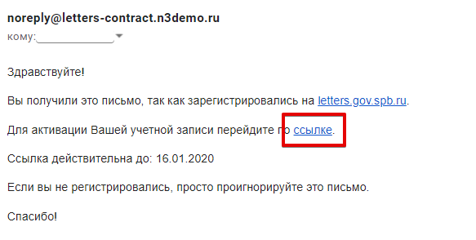
Если Вы не успели активировать учетную запись по ссылке, воспользуйтесь формой восстановления доступа. Для этого нажмите на ссылку «Не можете войти?» на главной странице Портала и следуйте дальнейшим инструкциям.
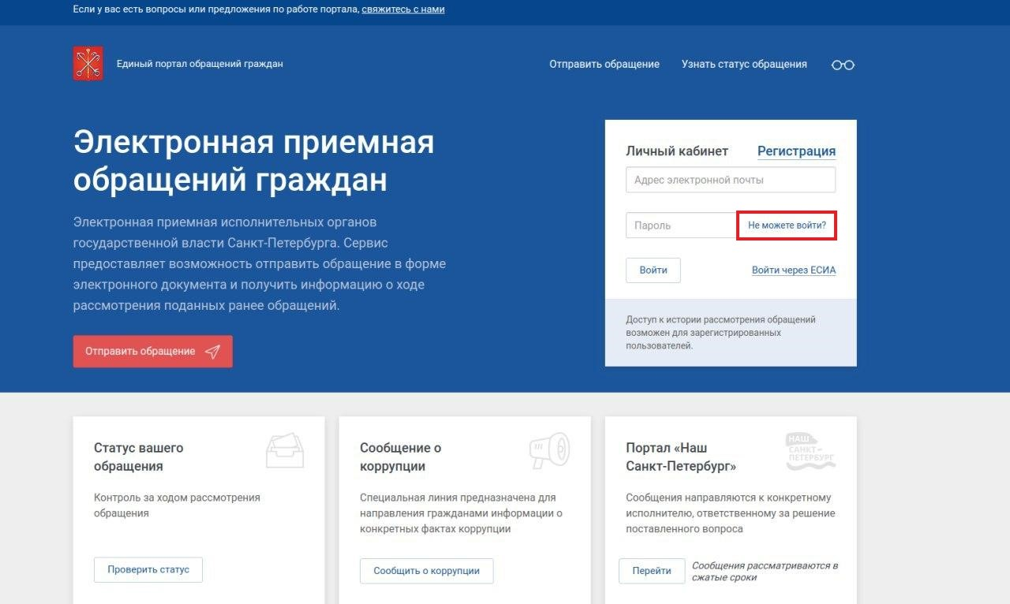

Авторизация на Портале
Для авторизации на Портале введите адрес электронной почты и пароль и нажмите на кнопку «Войти»:
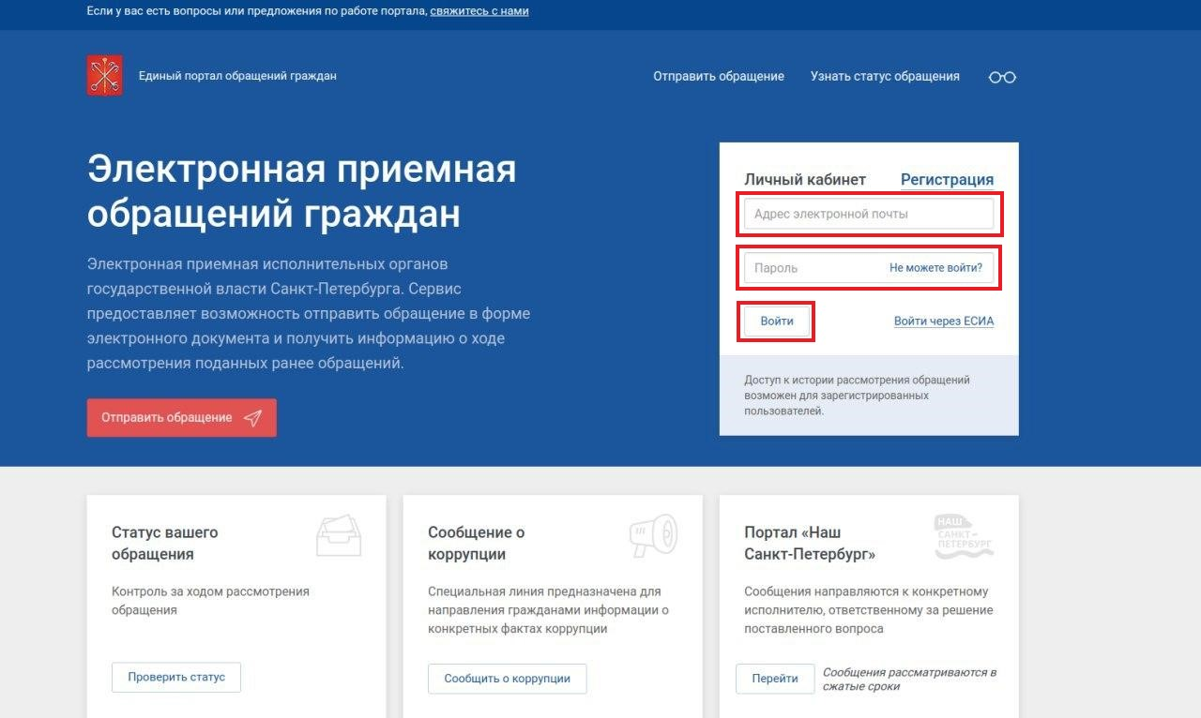
Если Вы забыли пароль, перейдите по ссылке «Не можете войти?». Заполните форму восстановления доступа и следуйте дальнейшим инструкциям.

Авторизация на Портале с помощью учетной записи в ЕСИА
ЕСИА - единая система идентификации и аутентификации, учетная запись на портале «Госуслуги».
На портале возможна авторизация только с помощью подтвержденной учетной записи ЕСИА.
При отсутствии учетной записи на Портале
Если у Вас еще нет учетной записи на Портале, нажмите на ссылку «Войти через ЕСИА» на главной странице Портала.
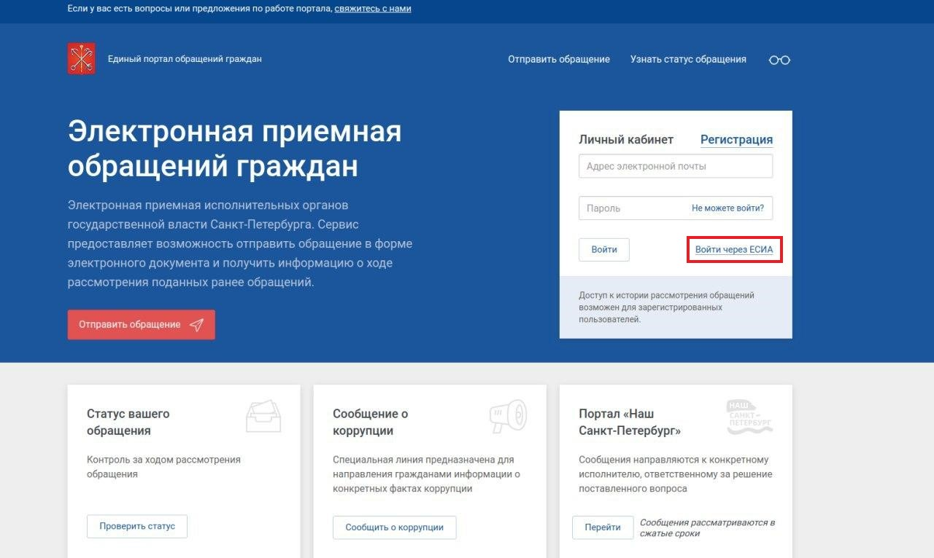
Далее в форме ЕСИА введите логин (номер телефона или СНИЛС, или адрес электронной почты), пароль и подтвердите согласие на доступ к своим данным, хранящимся в ЕСИА:
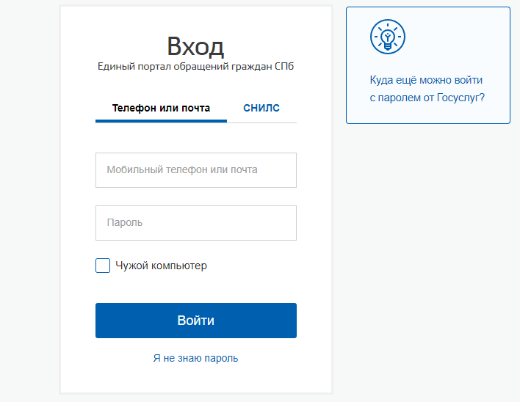
После этого необходимо подтвердить привязку учетной записи по ссылке в письме, которое придет на электронную почту.
При корректном выполнении всех шагов, Вы сможете авторизоваться на Портале с помощью учетной записи в ЕСИА.
При наличии учетной записи на Портале
Вы можете привязать учетную запись ЕСИА к существующей учетной записи на Портале. Обращаем внимание: привязать учетную запись в ЕСИА можно только если учетная запись на Портале привязана к тому же адресу электронной почты.
Для этого авторизуйтесь и перейдите в профиль, нажав на соответствующую ссылку в выпадающем меню под Вашей фамилией:
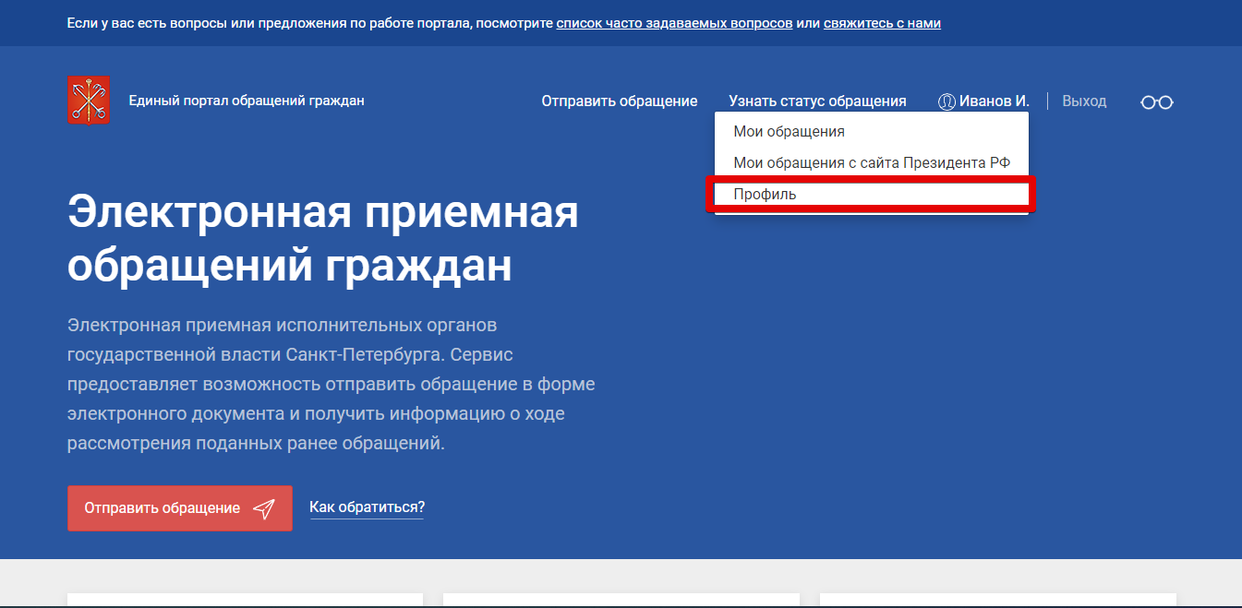
В профиле нажмите на кнопку «Привязать»:
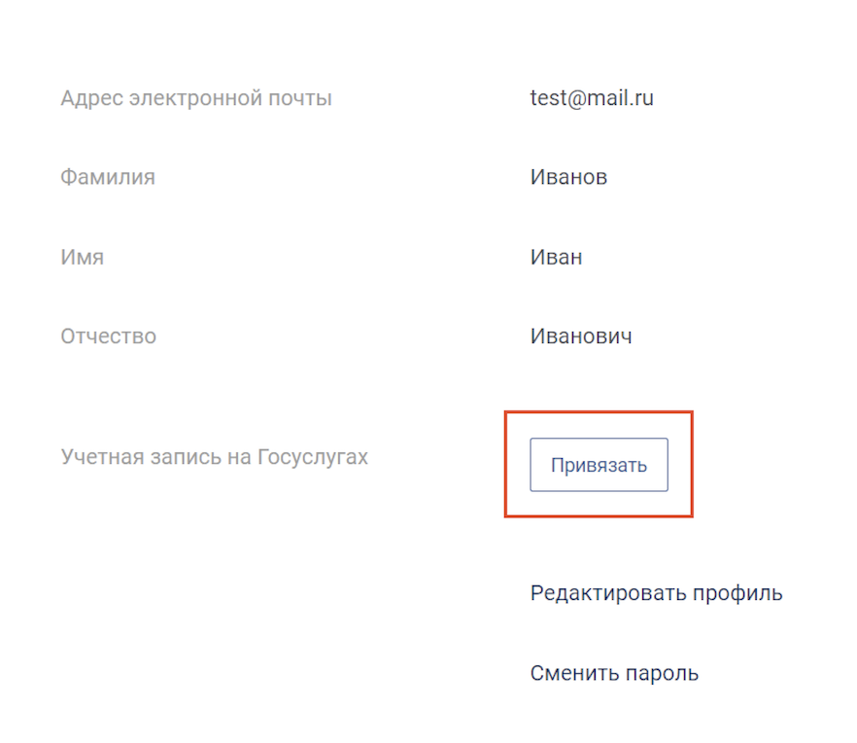
Далее в форме ЕСИА введите логин (номер телефона или СНИЛС, или адрес электронной почты), пароль и подтвердите согласие на доступ к своим данным, хранящимся в ЕСИА:
После этого необходимо подтвердить привязку учетной записи по ссылке в письме, которое придет на электронную почту.
При корректном выполнении всех шагов, Вы сможете авторизоваться на Портале с помощью учетной записи в ЕСИА.

Отправка обращения для авторизованных пользователей
Для отправки обращения в качестве авторизованного пользователя, необходимо авторизоваться на Портале.
Нажмите ссылку или кнопку «Отправить обращение»:
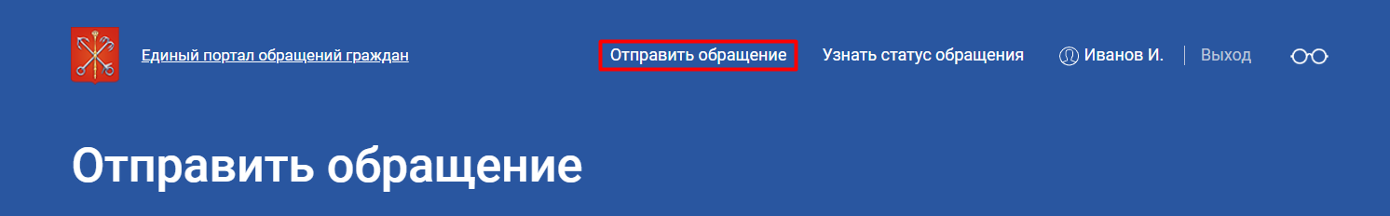

При наличии черновика Вы можете завершить его наполнение и отправить, нажав на кнопку «Перейти к черновику»:
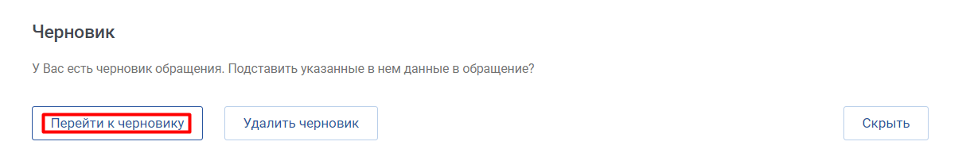
В поле «Адресат» выберите адресата из выпадающего списка:
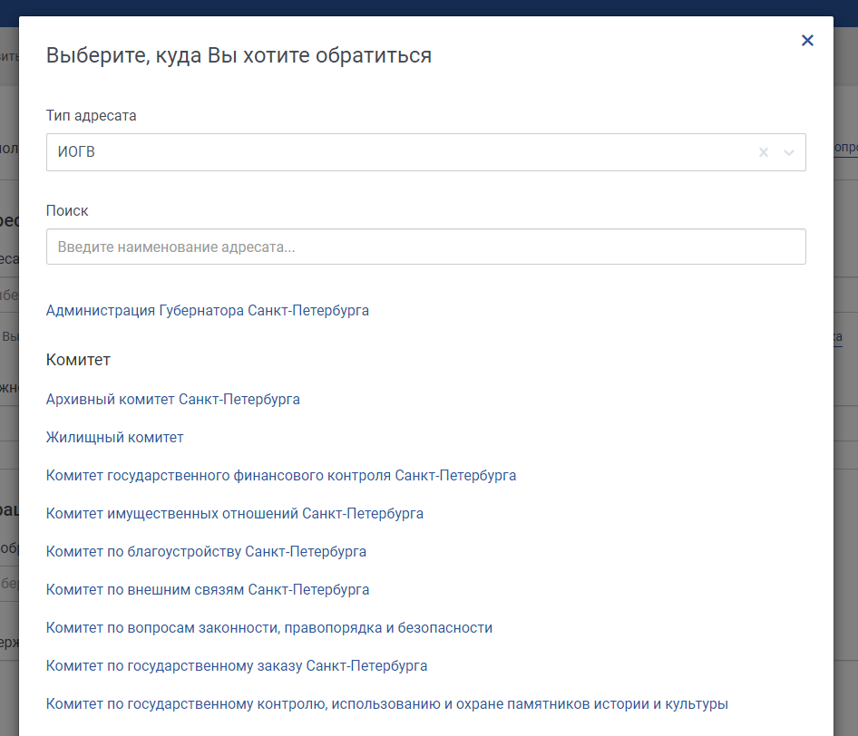
Если Вы затрудняетесь с выбором адресата, соответствующего теме Вашего обращения, перейдите к форме поиска, которая содержит дополнительную информацию об адресатах:
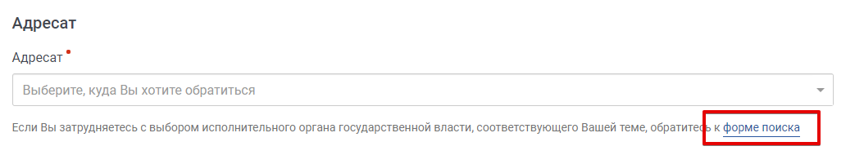
В поле «Содержание обращения» изложите ясное, полное
и подробное описание сути обращения. По необходимости прикрепите вложения. В целях объективного и всестороннего рассмотрения обращения рекомендуется указать адрес, к которому относится суть обращения:
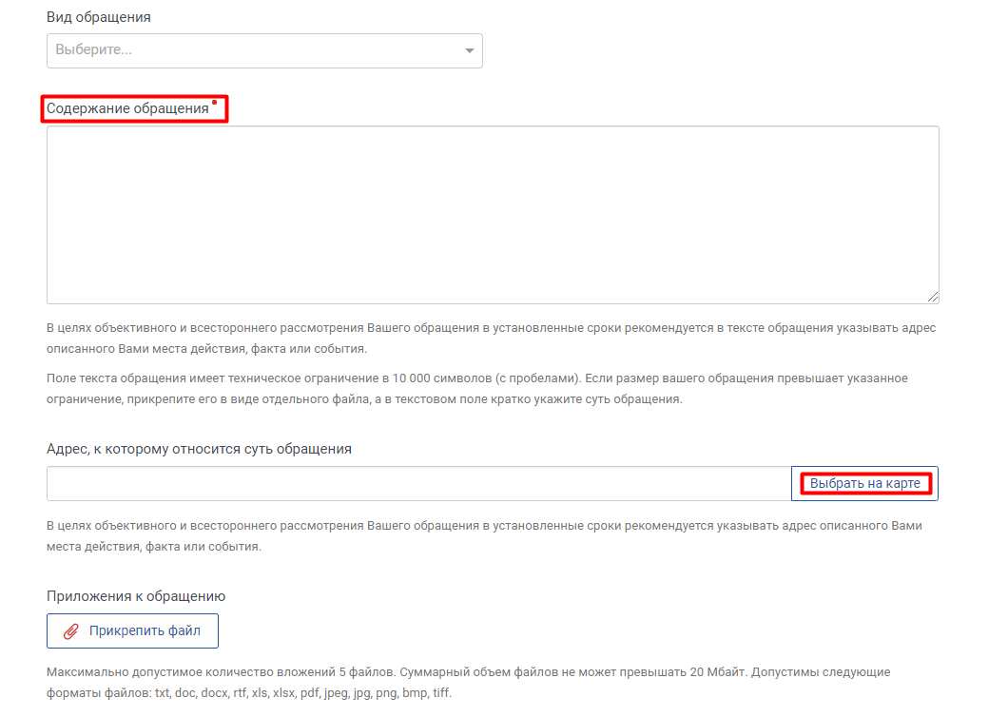
Для авторизованных заявителей личные данные автоматически подставляются из профиля. Вы можете изменить их и сохранить указанные данные для будущих обращений:

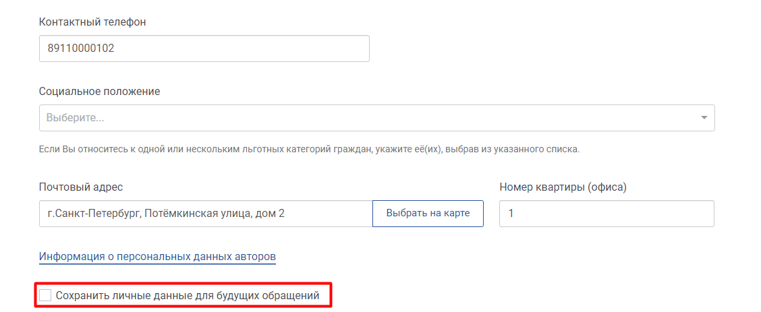

Вы можете сохранить заполненную форму в качестве черновика, чтобы отправить обращение позже. Для этого нажмите на кнопку «Сохранить как черновик»:

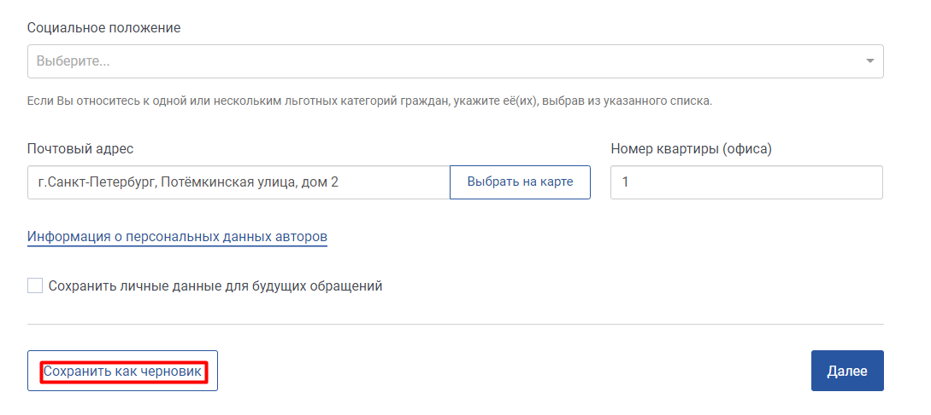
После заполнения форы отправки обращения нажмите на кнопку «Далее»:
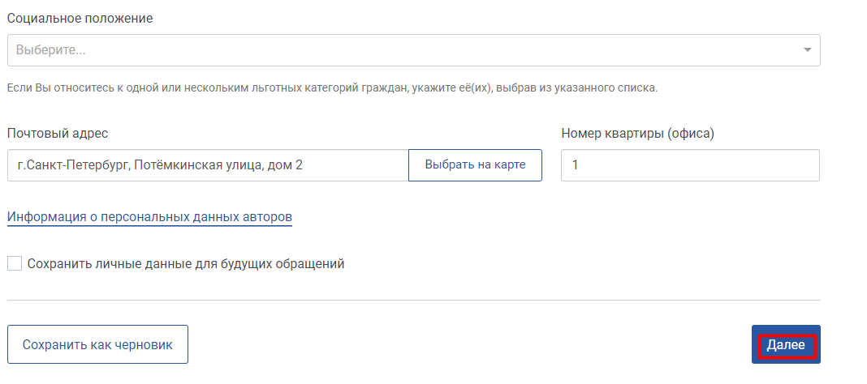
Проверьте и подтвердите корректность указанных данных, либо вернитесь на предыдущий шаг и исправьте неточности. Затем, нажмите на кнопку «Отправить обращение»:

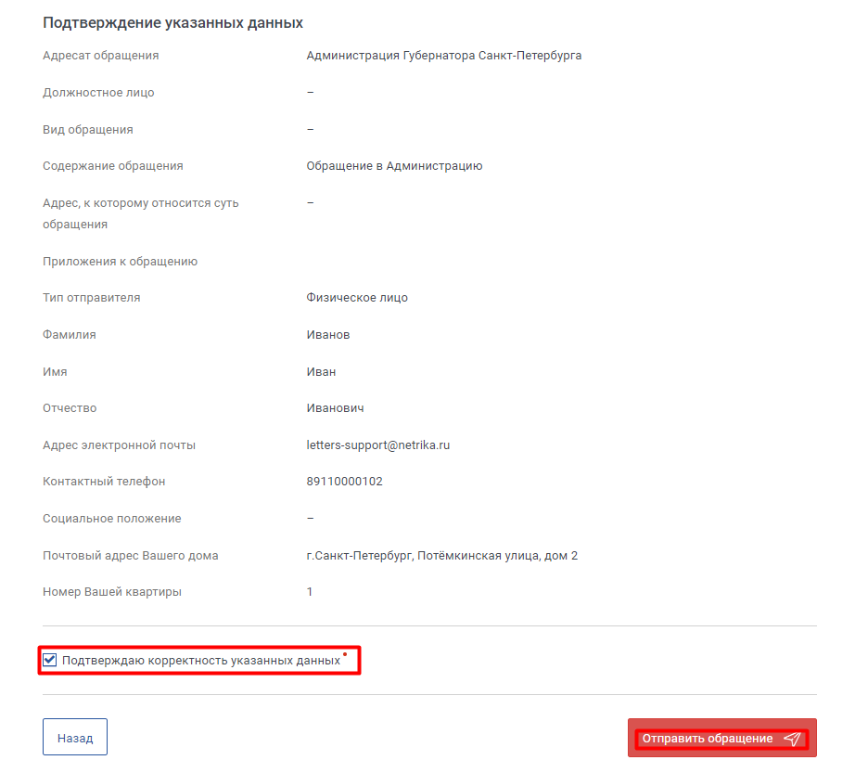

Отправка обращения для неавторизованных пользователей
Нажмите на ссылку или кнопку «Отправить обращение»:
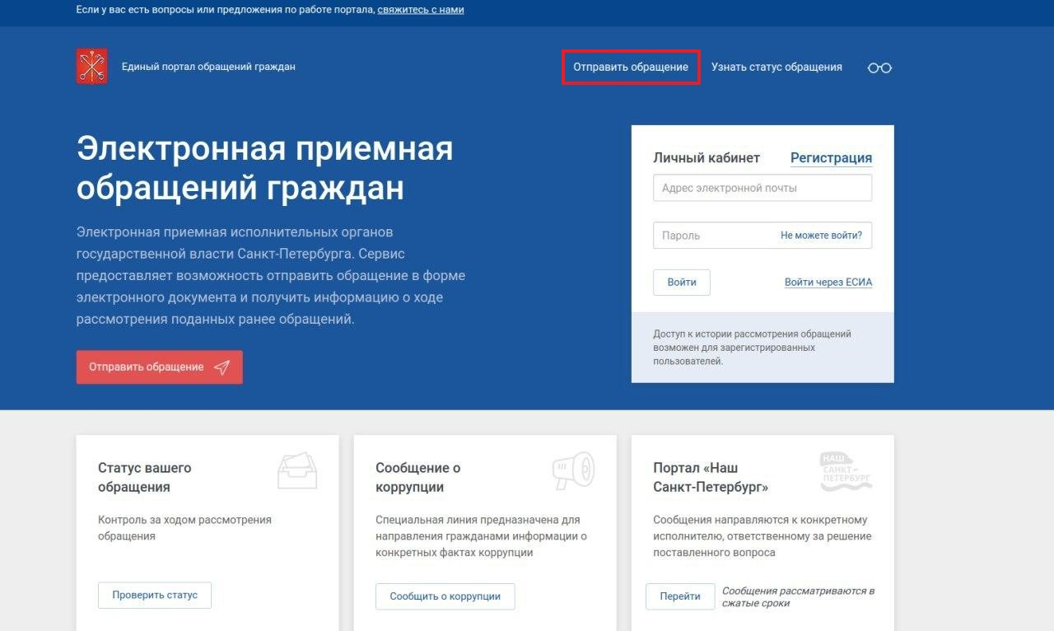
Вам будет предложено авторизоваться на Портале перед отправкой обращения или пройти процедуру регистрации. Процедура регистрации описана в пункте 1 настоящей инструкции, процедура авторизации в пункте 2. Для использования всех возможностей Портала, мы рекомендуем это сделать:
Если Вы не авторизованы, ознакомьтесь с информацией о подаче и рассмотрении обращений и подтвердите ознакомление:
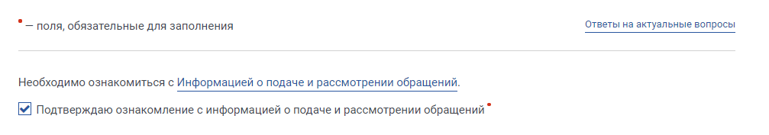

В поле «Адресат» выберите адресата из выпадающего списка:
Если Вы затрудняетесь с выбором адресата, соответствующего теме Вашего обращения, перейдите к форме поиска, которая содержит дополнительную информацию об адресатах:
В поле «Содержание обращения» изложите ясное, полное
и подробное описание сути обращения. По необходимости прикрепите вложения. В целях объективного и всестороннего рассмотрения обращения рекомендуется указать адрес, к которому относится суть обращения:
На следующем этапе введите личные данные. Поля, отмеченные красной точкой, обязательны для заполнения. По завершению наполнения формы нажмите на кнопку «Далее»:
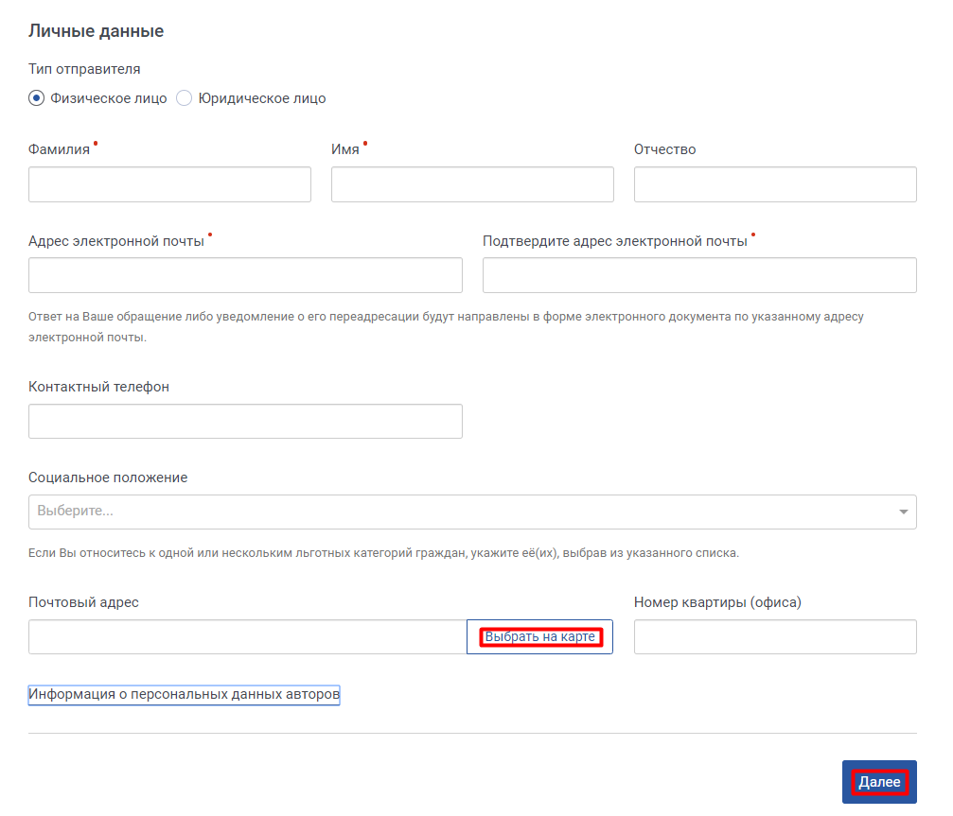

Проверьте и подтвердите корректность указанных данных, либо вернитесь на предыдущий шаг и исправьте неточности:
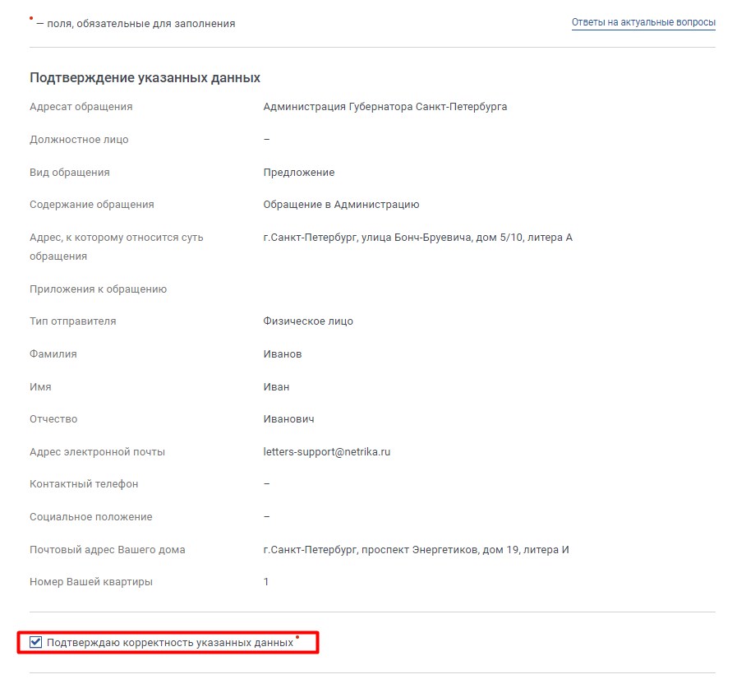
Рекомендуем пройти проверку корректности указанного адреса электронной почты. Для этого необходимо нажать кнопку «Получить код проверки»:
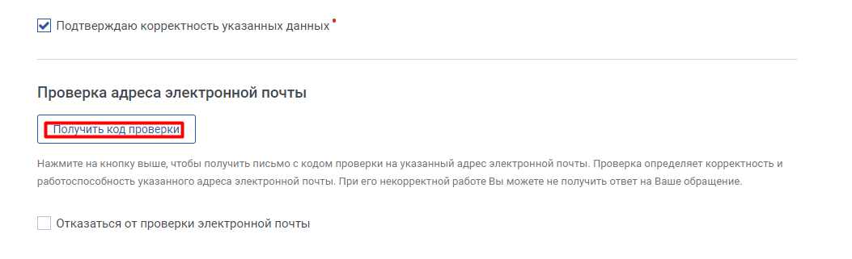
На почту будет выслан код проверки. Код необходимо ввести в заданное поле и нажать на кнопку «Проверить»:
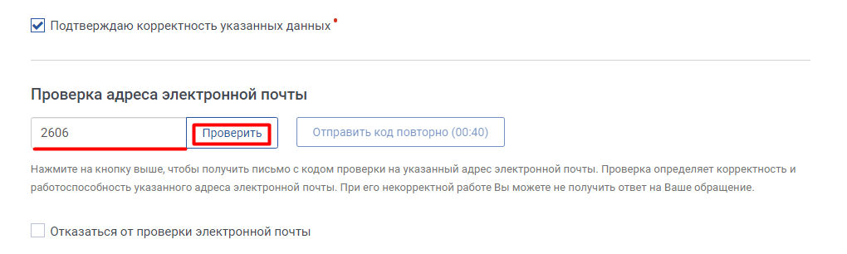
Если адрес указан корректно, после ввода кода проверки появится сообщение, что Ваш адрес электронной почты подтвержден. Это гарантирует, что адрес электронной почты корректный и Вы получите ответ на указанный адрес. Также, после регистрации на Портале, все ранее поданные обращения с пройденной проверкой будут отображаться во вкладке «Мои обращения».
Вы можете отказаться от проверки электронной почты и ввести защитный код. Для подачи обращения нажмите на кнопку «Отправить обращение»:
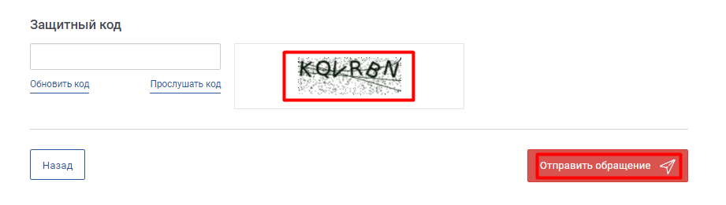
После успешной отправки обращения, оно будет отправлено выбранному адресату. На указанный в форме адрес электронной почты придет подтверждение об отправке обращения с присвоенным идентификационным номером:
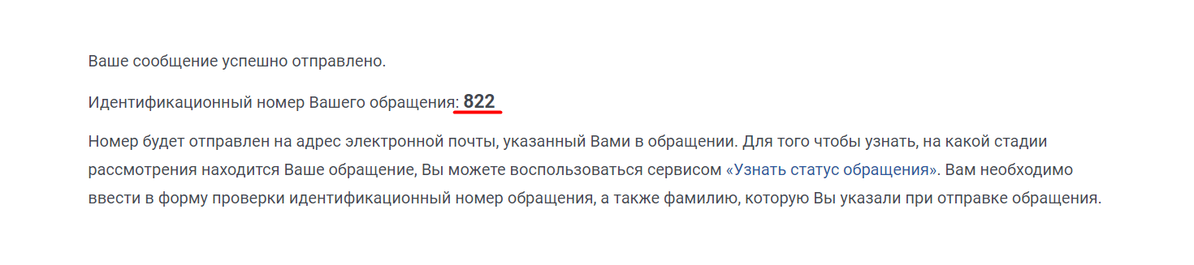

Отслеживание статуса обращения для авторизованных пользователей
Авторизуйтесь на Портале обращений граждан и перейдите по ссылке «Узнать статус обращения»:
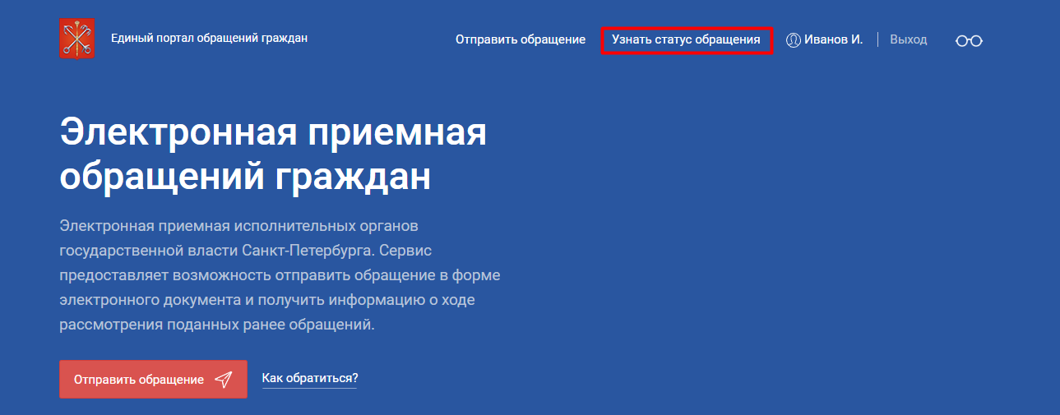
Вы попадете в раздел «Мои обращения». Найдите обращение в списке. При большом количестве обращений, удобно воспользоваться поиском по номеру, адресату, дате подачи или статусу обращения. Если обращение не найдено (например, если перед отправкой обращения Вы не авторизовались на Портале), нажмите на ссылку «Не нашли обращение?» и следуйте инструкциям из п. 7 настоящей инструкции:
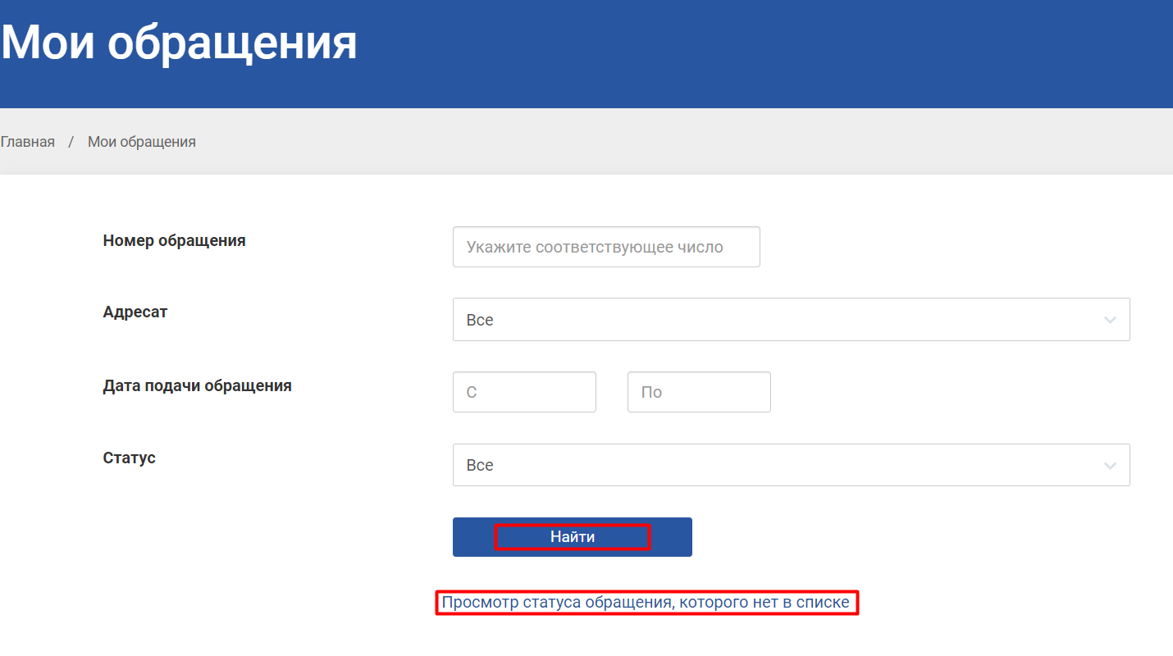

Отслеживание статуса обращения для неавторизованных пользователей
Перейдите по ссылке «Узнать статус обращения»:
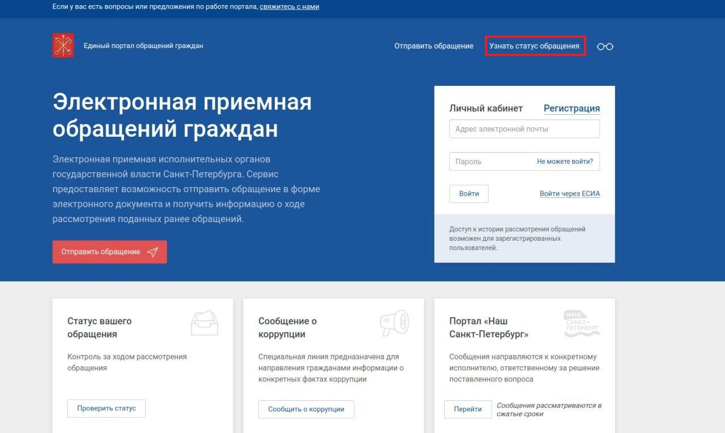
Укажите идентификационный номер обращения, фамилию, указанную при подаче обращения и код проверки. Нажмите на кнопку «Проверить статус».
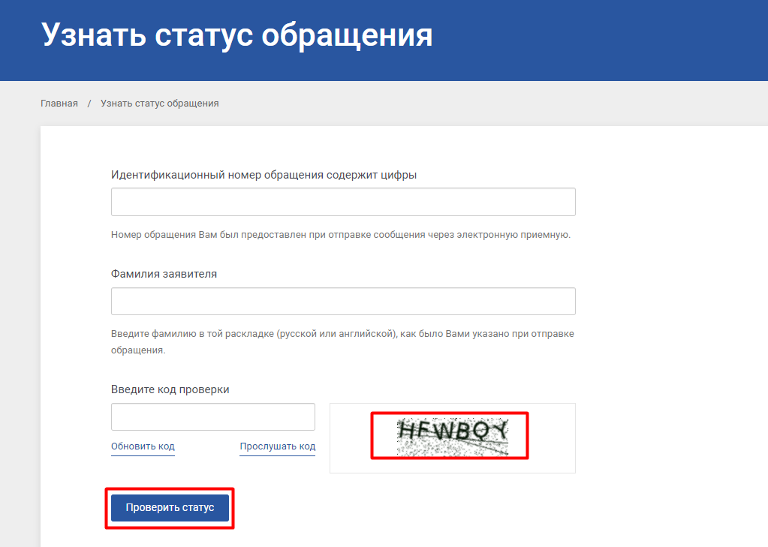

При корректном заполнении формы, Вы перейдете на страницу со статусом обращения:
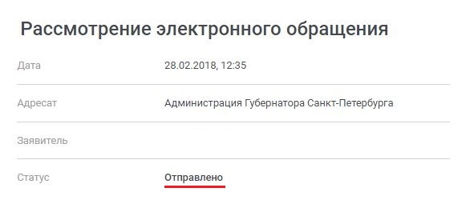
В зависимости от стадии рассмотрения Вашего обращения в соответствующем органе власти меняется его статус, о чем Портал уведомляет Вас посредством электронной почты: отправлено / зарегистрировано / рассмотрено.

Действия в Профиле для авторизованных пользователей
Редактирование данных пользователя
Авторизуйтесь на Портале обращений граждан и перейдите по ссылке «Профиль» в выпадающем под фамилией меню:
Для редактирования данных профиля или смены пароля нажмите на соответствующую кнопку:
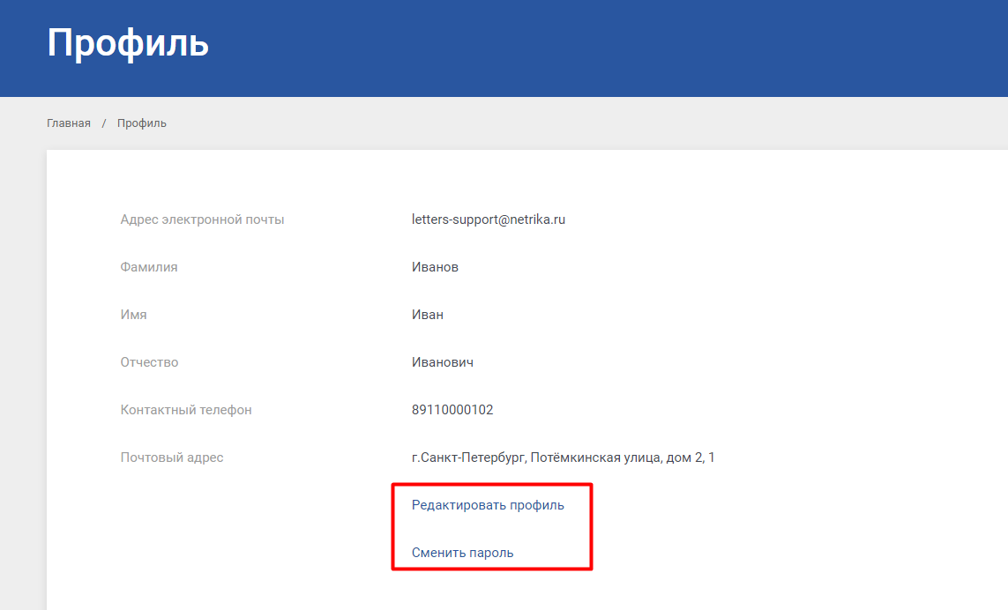
При нажатии на кнопку «Редактировать профиль» Вы сможете актуализировать информацию, которая будет автоматически отображаться в форме обращения. Вы можете редактировать все поля, кроме адреса электронной почты:
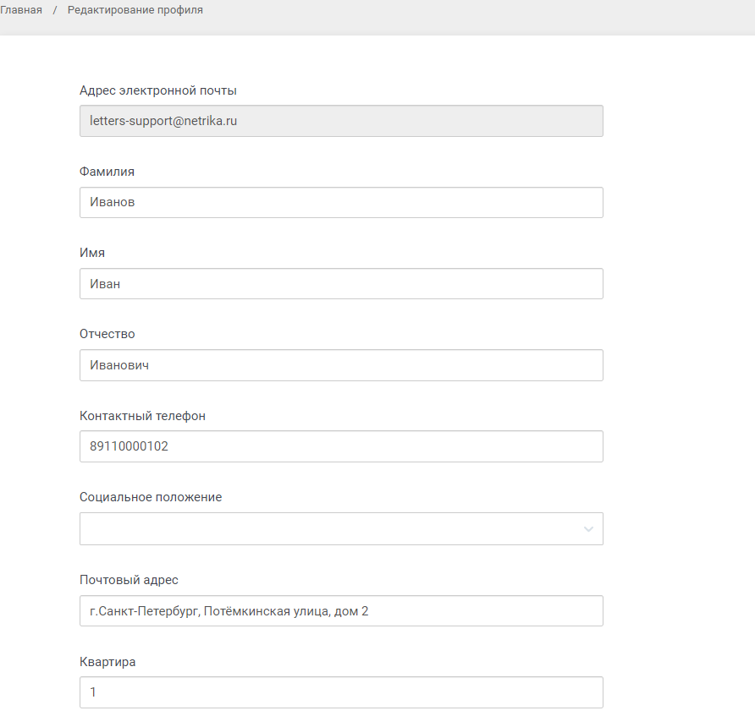
После изменения данных нажмите на кнопку «Сохранить»:
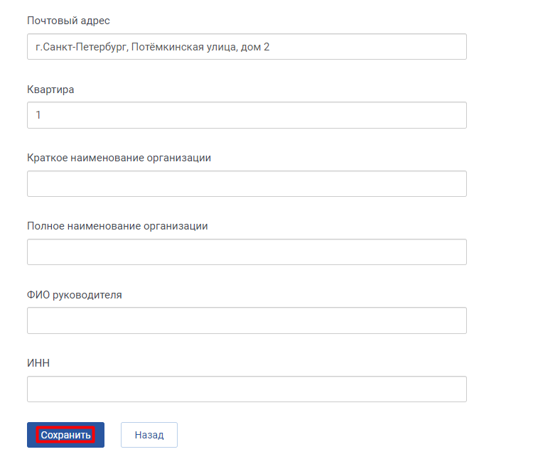

Просмотр списка обращений
Авторизуйтесь на Портале обращений граждан и перейдите по ссылке «Мои обращения» в выпадающем под фамилией меню:
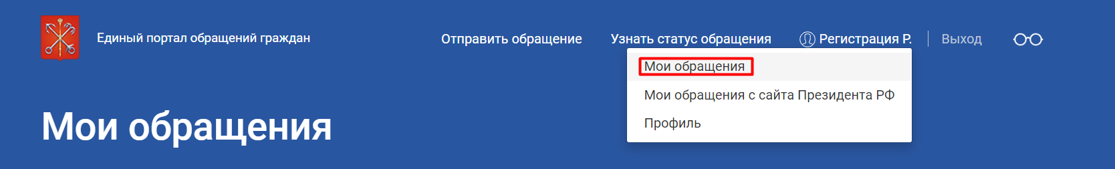
На странице «Мои обращения» отображается список поданных Вами обращений:
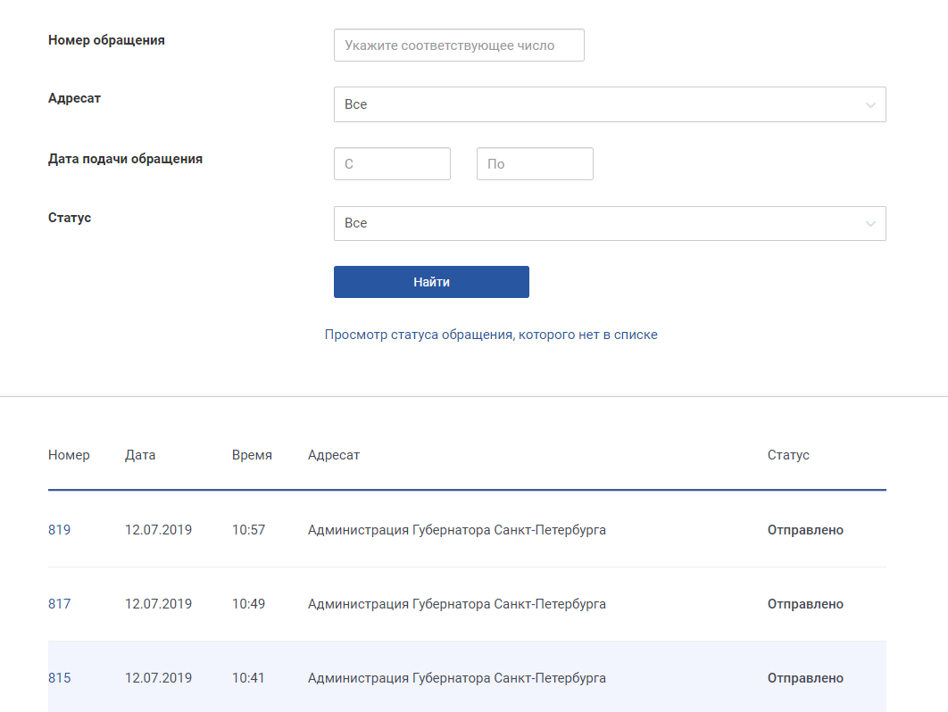
Для просмотра подробной информации об обращении, нажмите на строку с ним. На странице с подробной информацией об обращении отображается полное содержание обращения, дата и время его отправки и история рассмотрения обращения.

Просмотр списка обращений с сайта Президента
Авторизуйтесь на Портале обращений граждан и перейдите по ссылке «Мои обращения с сайта Президента» в выпадающем под фамилией меню:
На странице «Мои обращения с сайта Президента» отображается список поданных Вами обращений через через электронную приемную Президента России (letters.kremlin.ru):
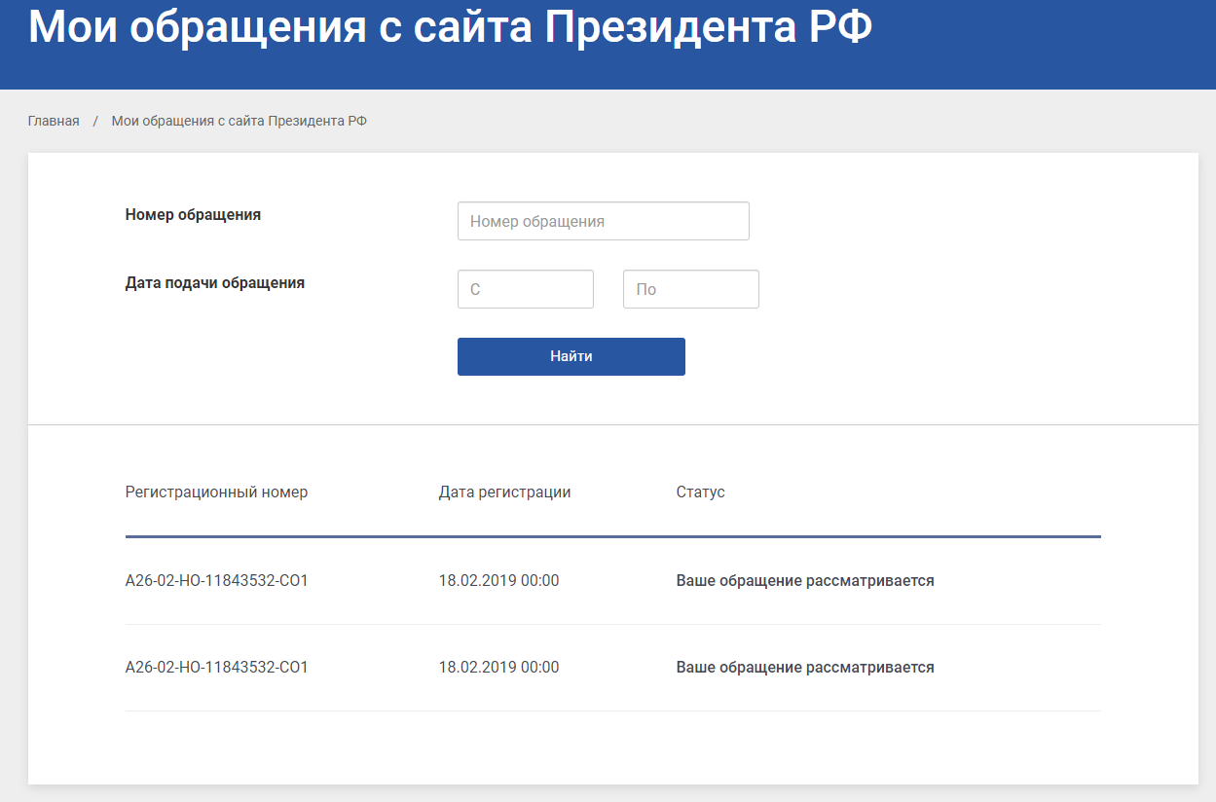
Для просмотра подробной информации об обращении, нажмите на строку с ним. На странице с подробной информацией об обращении отображаются идентификационные номера обращения, дата и время его отправки и регистрации и статус.

Вопросы по работе с Порталом. Техническая поддержка.
Ответы на часто задаваемые вопросы, Вы найдете в разделе «Список часто задаваемых вопросов». Чтобы попасть в этот раздел, нажмите на соответствующую ссылку в шапке или подвале сайта:
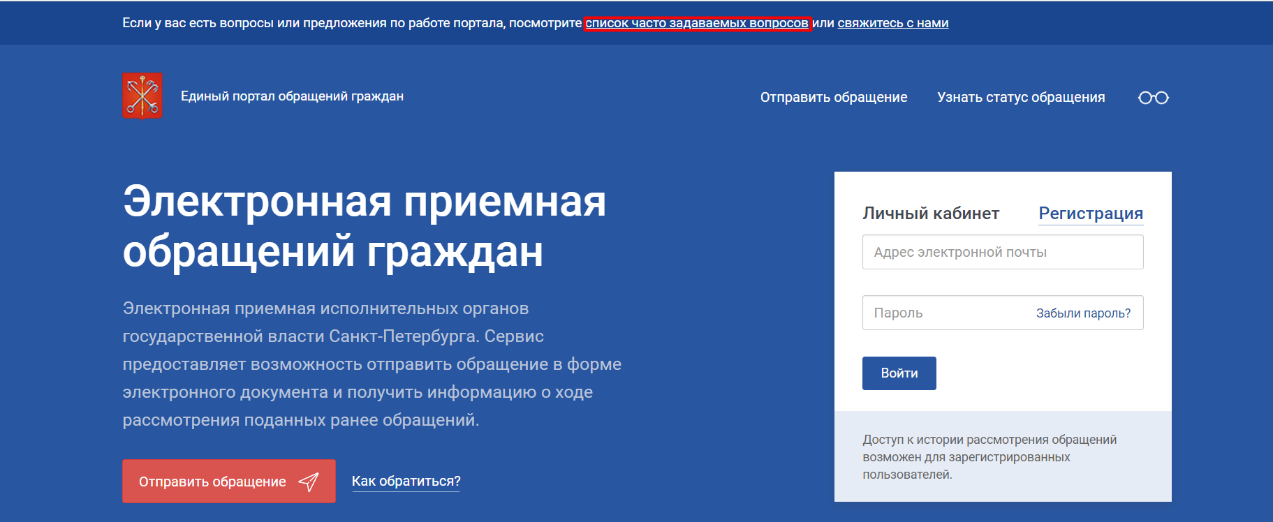
Чтобы найти вопрос, выберите тематику вопроса или введите запрос в поле «Поиск». После нажатия на кнопку «Найти», в списке вопросов останутся релевантные вопросы. Для просмотра ответа нажмите на соответствующий вопрос в списке:
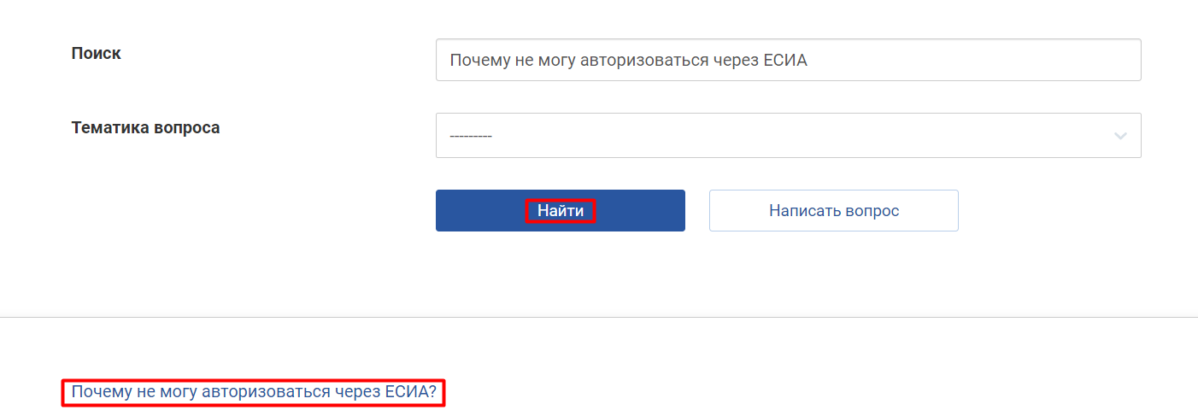
Если Вы не нашли ответ на интересующий Вас вопрос, напишите в техническую поддержку. Для этого нажмите на кнопку «Написать вопрос»:
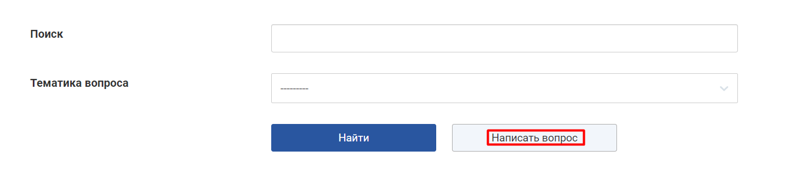
Далее заполните и отправьте форму. Обязательно введите защитный код с картинки и нажмите на кнопку «Отправить»:
